**Лабораторна робота №2**

**з ФОКЕ**

**ІПС-11, ФКНК**

**Тесленко Назар**

**Лабораторна робота №2**

Для виконання цієї лабораторної роботи я використовую транзистор **1N3595**

**Хід роботи**

**1. Дослідження випрямних діодів**

Для початку потрібно зібрати схему

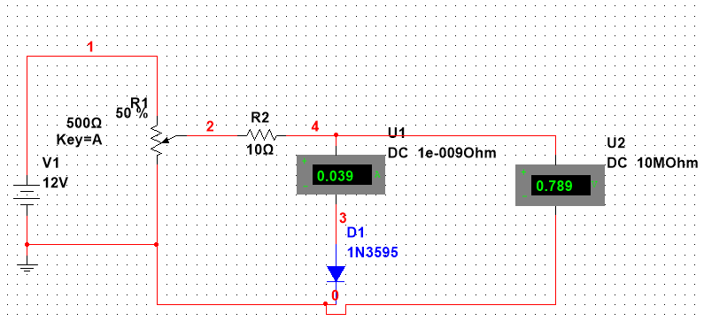При певному опорі у схемі в нас отримується 0,79 В падіння на діоді і відповідно 0,04 А

Перевіривши діод в Інтернеті ми тепер знаємо що:

A = 0,2 A = 1 V  
Отже, для побудови прямої гілки вольт-амперної характеристики у режимі інтерактивної симуляції будемо змінювати положення повзунка потенціометра R1 та зберігати пари значень напруга-струм у таблиці

Побудували пряму гілку вольт-амперної характеристики:

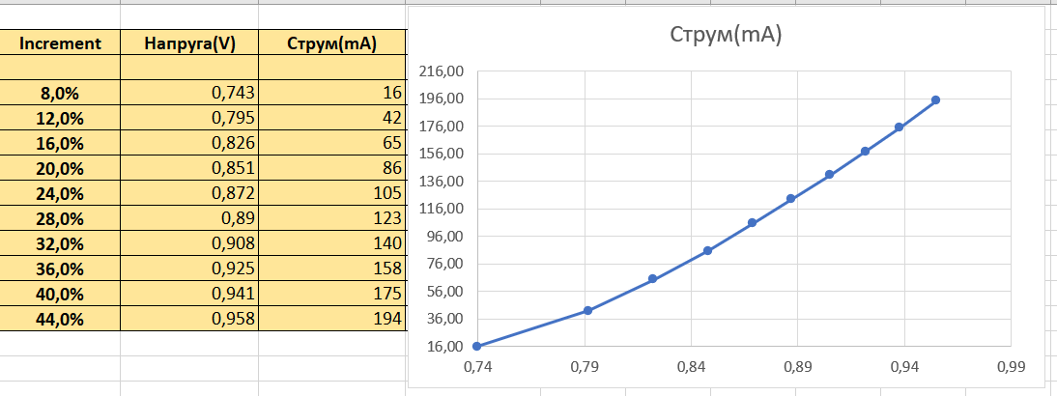

Порівняємо значення прямої напруги на діоді із паспортними характеристиками.

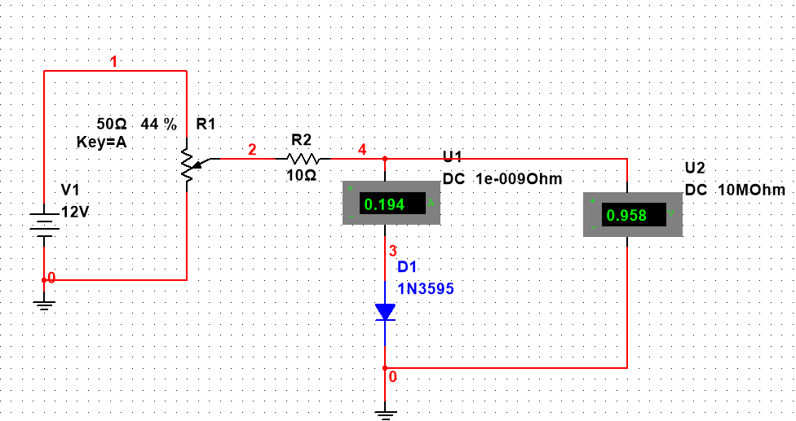Паспортні дані узяті з інтернету:

* Номінальний струп – 0,2A
* Номінальна напруга - 150B

Отримане значення подібне до паспортним характеристик(Iн=0.2А, Uпн=1B)

**Зворотна вольт-амперна характеристика:**

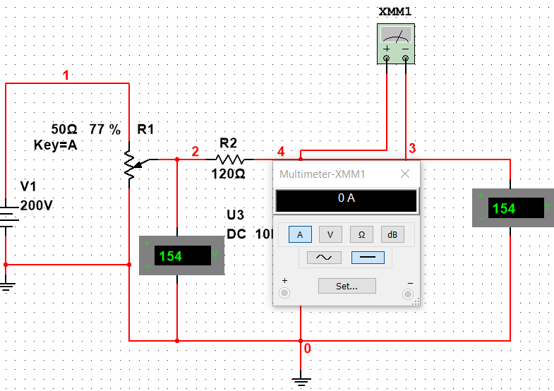 **Перейшовши навіть максимальне значення у 150 V пробій не вдалося знайти**

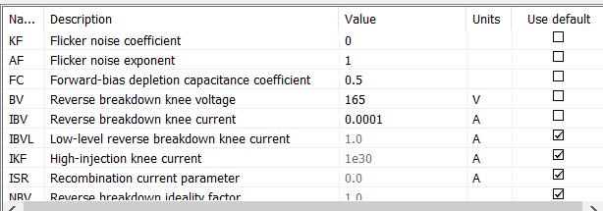

**6. Складемо схему найпростішого випрямлювача напруги**

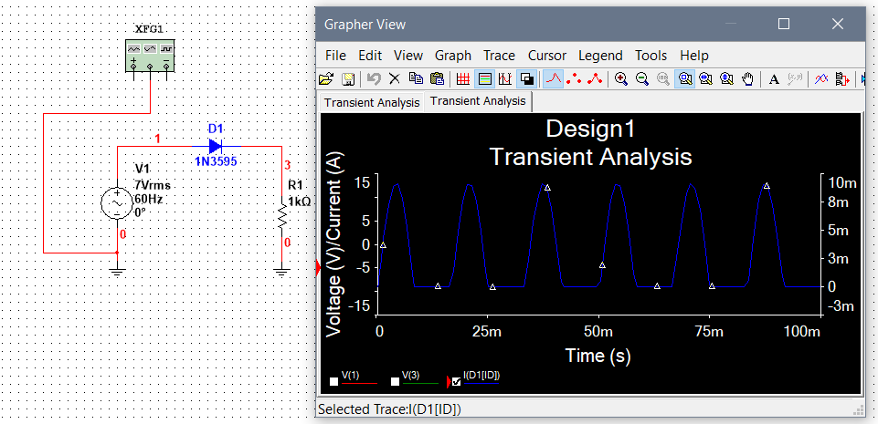

**А також запустивши Transient Analysis можемо бачити що струм коливається**

**від 0-15А**

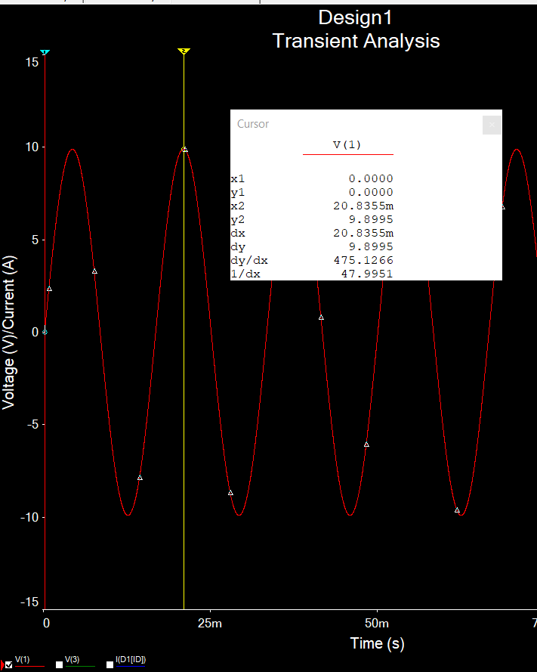

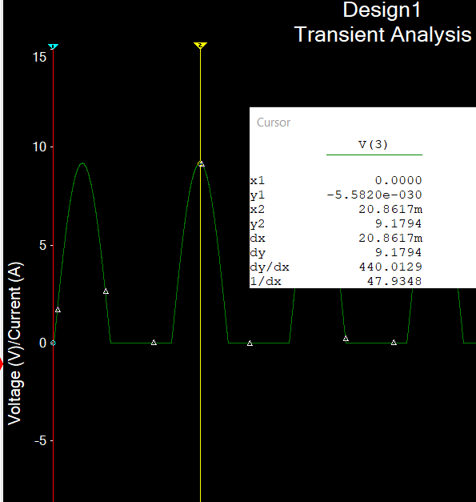

1. За частоти в 1кГц випрямляч вже **2)** За частоти в 10кГц випрямляч показує

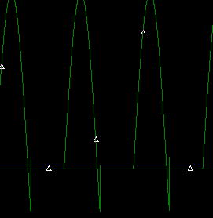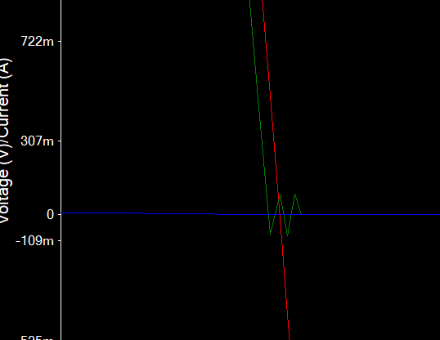починає працювати гірше поганий результат:

**2. Дослідження стабілітронів:**

**Вибираємо Zener: 1N6008B**

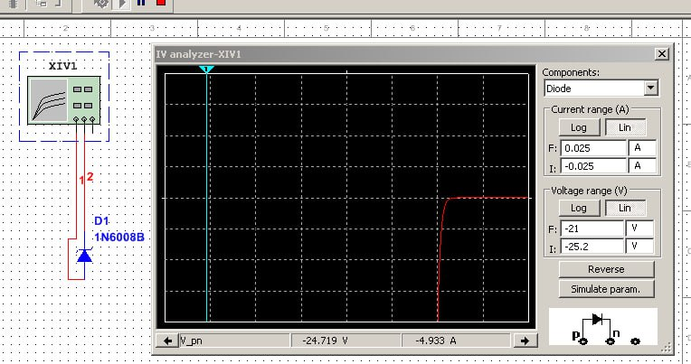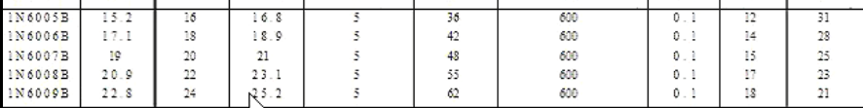

**Побудуємо схему використовуючи IV analyzer**

**Використовуючи IV analyzer ми можемо визначити диференційний опір:**

**Омічний опір:**

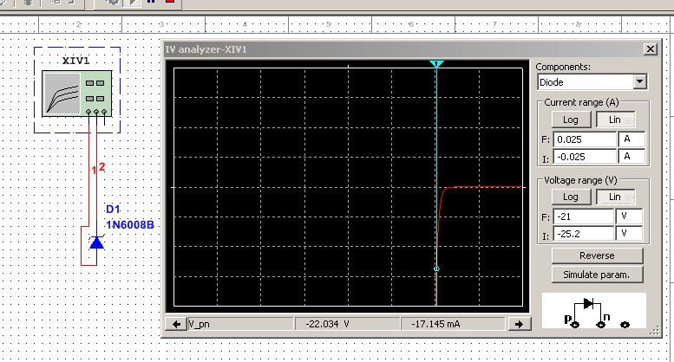**За значеннями з IV analyzer маємо такі дані:**

**U=22.03 V**

**I=17.1mA**

**Омічний опір:**

**𝑅 = 𝑈/𝐼 = = 22,03/17,1= 1,28 Ом**

**Скласти схему параметричного стабілізатора напруги:**

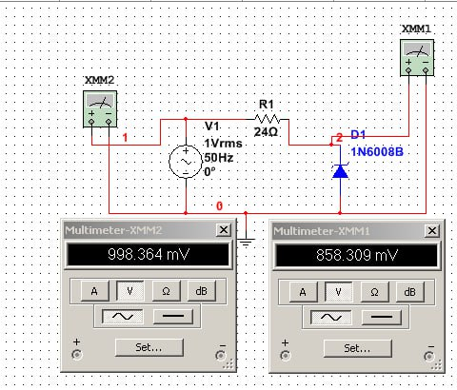

**kст = (ΔUUвх/Uвх)/(ΔUUвих/Uвих) = (V1RMS/V1offset)/(VXMM2 RMS/Vст)=**

**= = 0.66 – ми отримали коефіцієнт стабілізації**

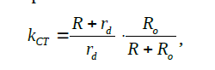**Порівняємо це значення з теоретичним:**

**= \***

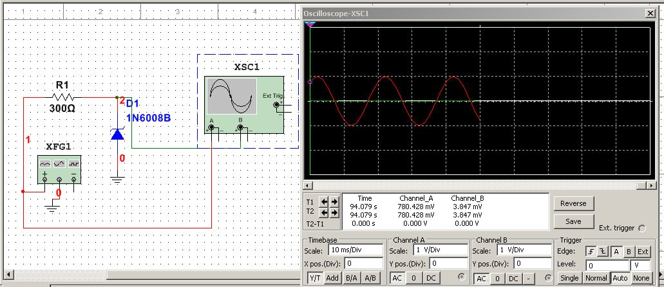

**Висновок:**

Лабораторне дослідження напівпровідникових діодів, зокрема типу 1N3595, дозволило отримати важливі характеристики. Перевірка вольт-амперної характеристики дала результати, які узгоджуються з паспортними даними щодо прямої напруги на діоді. Зворотні дослідження показали відсутність пробою до певного зворотного струму. Аналіз сигналу показав межу випрямляючих властивостей діода в часі. Дослідження стабілітронів вказало на їхню високу стабільність, що може бути корисним для розробки стабілізаторів напруги, обережно враховуючи параметри опорів при складанні схем.